Филиал Московского педагогического университета в городе Челябинске

Кафедра менеджмента и маркетинга

КУРСОВАЯ РАБОТА

по дисциплине "Антикризисное управление"

Анализ неплатежеспособности предприятия и пользователи экономической информацией

Студент гр. МОЗ-04-07

факультет социологии

экономики и права

Руководитель

к.т.н., доцент Ю.О. Короткова

Н.И. Волостникова

Челябинск 2009

Оглавление

Введение

Глава 1 Теоретические аспекты анализа неплатежеспособности предприятия

1.1 Основания для признания предприятия неплатежеспособным

1.2 Методика расчета показателей платежеспособности

1.3 Финансовый анализ как база принятия управленческих решений. Пользователи экономической информацией

Глава 2 Анализ финансового состояния предприятия на примере ОАО "Челябинский завод профильного стального настила"

2.1 Анализ финансового состояния ОАО "Челябинский завод профильного стального настила" на 31.12.2008 года

2.2 Рекомендации по улучшению финансового состояния ОАО "Челябинский завод профильного стального настила"

Заключение

Список литературы

Введение

Российская экономика характеризовалась в последние годы некоторым оживлением – так было до наступления мирового финансового кризиса. Его влияние нельзя ни заметить – сокращается количество выдаваемых кредитов, повышается уровень безработицы, многие предприятия и организации находятся на грани банкротства. Высокий потенциал в развитии производства, который был у российских предприятий еще полтора – два года назад в настоящий момент сошел на "нет" - продукция многих из них сейчас не конкурентоспособна по сравнению с аналогичными товарами зарубежных представителей. Данную ситуацию сложно характеризовать как благополучную, или хотя бы удовлетворительную для развития бизнеса, но, тем не менее, многие предприниматели умудряются найти новые возможности для своих организаций – смена сферы деятельности, реорганизация, объединение нескольких мелких фирм и пр. И, конечно же, руководству для проведения грамотной политики по поддержанию, а в лучшем случае и улучшению, состояния предприятия требуется достоверная информация о текущем положении дел в организации, в частности о состоянии платежеспособности. В таком случае просто необходимо проведение анализа финансового состояния организации.

Под финансовым состоянием понимается способность предприятия финансировать свою деятельность. Оно характеризуется обеспеченностью финансовыми ресурсами, необходимыми для нормального функционирования предприятия, целесообразным их размещением и эффективным использованием, финансовыми взаимоотношениями с другими юридическими и физическими лицами, платежеспособностью и финансовой устойчивостью.

Основной задачей анализа финансового состояния предприятия является не только получение объективной картины о состоянии дел на предприятии и его месте на рынке, но и, что немаловажно рассмотрение через призму улучшения финансового положения факторов, вызвавших это положение. Первостепенное значение приобретает способность менеджера, специалиста по финансам проводить анализа активов и пассивов предприятия с помощью различных методик. К практике системы и методики национального анализа финансового состояния предприятия современный специалист должен уметь приобщить и лучшие методики из зарубежного опыта. Пользоваться результатами проведенного на предприятии анализа могут не только руководители и консультанты компании, но другие категории заинтересованных лиц – собственники, кредиторы, работники, налоговые органы и пр. Конечно, для каждой из категорий количество предоставляемой информации будет разным, к примеру если собственник может получить всю информацию о состоянии организации, то рядовой работник только, ту что касается непосредственно его интересов – уровень заработной платы, премий, компенсаций и пр.

Целью данной курсовой работы является анализ финансового состояния ОАО "Челябинский завод профильного стального настила" и составление рекомендаций по улучшению финансового состояния предприятия.

Задачи:

1. Теоретическое изучение оснований для признания предприятия неплатежеспособным.
2. Изучение методики расчета показателей платежеспособности.
3. Теоретическое изучение основ финансового анализа как базы принятия управленческих решений.
4. Изучение классификации групп пользователей экономической информацией.
5. Анализ финансового состояния ОАО "Челябинский завод профильного стального настила" на основании первичных документов.
6. Разработка рекомендаций по улучшению финансового состояния ОАО "Челябинский завод профильного стального настила".

Объектом исследования, проводимого в рамках данной курсовой работы, является коммерческая деятельность ОАО "Челябинский завод профильного стального настила", предметом – финансовое состояние ОАО "Челябинский завод профильного стального настила".

Глава 1 Теоретические аспекты анализа неплатежеспособности предприятия

1.1 Основания для признания предприятия неплатежеспособным

Всякое предприятие, осуществляющее коммерческую деятельность, вступает в отношения с налоговыми органами, банками, другими предприятиями (поставщиками и потребителями) и т.д. В процессе этих отношений у предприятия возникают обязательства, которые могут привести к тому, что предприятие станет должником и будет обязано в некоторый срок совершить в пользу другого лица определенные действия, а именно: произвести платеж, поставить товар, исполнить услугу и т.д.

Кредитор имеет право требовать от должника исполнения обязательств, а также возмещения убытков, причиненных неисполнением или ненадлежащим исполнением обязательств.

Обязательства предприятия, возникающие в ходе его финансово-хозяйственной деятельности, имеют определенные сроки исполнения.

Нарушение сроков исполнения обязательств ведет к возникновению у контрагентов рисков. Чем больше рисков создает предприятие контрагентам, чем чаще и длительнее оно задерживает исполнение обязательств, тем ненадежнее оно выглядит в глазах партнеров, контрагентов, собственных работников и т.д.

Такое предприятие обретает репутацию ненадежного партнера, недобросовестного плательщика, налогоплательщика, работодателя и т.д.

Ненадежное исполнение обязательств свидетельствует о:

• необязательности как о стиле взаимодействия с партнерами, если предприятие располагает ресурсами, достаточными для выполнения имеющихся обязательств;

• дефиците или кризисе возможностей для исполнения обязательств.

Необязательность как стиль взаимодействия влечет за собой, как правило, отказ партнеров от взаимодействия, штрафы и иные санкции, предусмотренные законодательством и договорами, но в конечном счете партнеры или кредиторы сохраняют шанс на погашение обязательств без особого ущерба.

Когда предприятие испытывает дефицит или кризис возможностей для исполнения имеющихся обязательств, возникает вопрос, способно ли оно в полной мере, т.е. без ущерба, удовлетворить кредиторов.

И здесь не принципиально, способно ли оно удовлетворить одних кредиторов в ущерб другим. Важно, способно ли предприятие удовлетворить без ущерба всех кредиторов в надлежащие сроки, платежеспособно ли оно? [16].

Предприятие, которое из режима своевременного исполнения обязательств переходит в кризисную зону ненадежного исполнения, исполнения со сбоями и срывами, вплоть до безнадежного состояния, становится как партнер неплатежеспособный, или несостоятельным, наносящим ущерб своим кредиторам.

Очевидно, что неплатежеспособность есть некая переменная характеристика, которая может иметь разные градации — от эпизодической до устойчивой и хронической неплатежеспособности.

Устойчивая и хроническая неплатежеспособность предприятия с финансовой точки зрения означает, что такое предприятие:

• поглощает (с задержкой или безнадежно) ресурсы или средства кредиторов: их товары, деньги и услуги. Это средства банков, других предприятий, собственных работников, акционеров и т.д.;

• формирует недоимки по налогам и иным обязательным платежам, что блокирует из-за дефицита средств в полной мере исполнение бюджета, выплату пенсий и т.д.

Иными словами, неплатежеспособное предприятие является носителем финансового ущерба кредиторам, оказывает на них депрессирующее влияние путем изъятия их ресурсов [7].

Как правило, несущие ущерб кредиторы пытаются теми или иными методами, в том числе судебными, истребовать исполнение отдельных обязательств, действуя разрозненно и независимо друг от друга.

Обычно успехи одних кредиторов становятся известны другим, которые также выставляют свои требования. Рано или поздно кредиторы вынуждены прийти к согласованным совместным действиям.

В конечном счете неплатежеспособное предприятие ставит своих кредиторов (и государство в том числе) перед выбором:

• или дать предприятию некий контролируемый шанс на преодоление внутреннего финансового кризиса, на финансовое оздоровление, что может быть реализовано в рамках некоторого ограниченного во времени (временного) соглашения;

• или выставить требования о ликвидации данного предприятия и продажи его имущества, чтобы за счет этого удовлетворить полностью или хотя бы частично требования кредиторов.

Однако здесь выбор стоит не только перед кредиторами. Сам должник, оценивая собственное кризисное состояние и свою неспособность к расчету по обязательствам, может поставить вопрос о диалоге с кредиторами или о собственной ликвидации как предприятия.

Цивилизованная процедура ликвидации должника, продажи его имущества и расчета с кредиторами называется банкротством предприятия.

Рассматривая дело о банкротстве, суд может и не объявлять предприятие банкротом, а пойти по пути попыток финансового оздоровления предприятия [3].

В настоящее время большинство предприятий России находятся в затруднительном финансовом состоянии. Взаимные неплатежи между хозяйствующими субъектами, высокие налоговые и банковские процентные ставки приводят к тому, что предприятия оказываются неплатежеспособными. Внешним признаком несостоятельности предприятия является приостановление его текущих платежей и неспособность удовлетворить требования кредиторов в течении трех месяцев со дня наступления сроков их исполнения.

В связи с этим особую актуальность приобретает вопрос оценки структуры баланса, так как решения о несостоятельности предприятия принимаются по признании неудовлетворительности структуры баланса.

Основная цель проведения предварительного анализа финансового состояния предприятия – обоснование решения о признании структуры баланса неудовлетворительной, а предприятия – неплатежеспособным в соответствии с системой критериев, утвержденных законодательством.

Основными источниками анализа являются форма №1 "Баланс предприятия", форма №2 "Отчет о прибылях и убытках". Анализ и оценка структуры баланса предприятия проводится на основе показателей: коэффициента текущей ликвидности; коэффициента обеспеченности собственными средствами [14]. Основанием для признания структуры баланса неудовлетворительной, а предприятия – неплатежеспособным является одно из следующих условий:

* коэффициент текущей ликвидности на конец отчетного периода имеет значение менее 2;
* коэффициент обеспеченности собственными средствами на конец отчетного периода имеет значение менее 0,1.

Коэффициент текущей ликвидности характеризует общую обеспеченность предприятия оборотными средствами для ведения хозяйственной деятельности и своевременного погашения срочных обязательств предприятия..Коэффициент обеспеченности собственными средствами характеризует наличие собственных оборотных средств у предприятия, необходимых для его финансовой устойчивости.

1.2 Методика расчета показателей платежеспособности

Платежеспособность предприятия выступает в качестве внешнего проявления финансовой устойчивости, сущностью которой является обеспеченность оборотных активов долгосрочными источниками формирования. Большая или меньшая текущая платежеспособность (или неплатежеспособность) обусловлена большей или меньшей степенью обеспеченности (или необеспеченности) оборотных активов долгосрочными источниками.

Прогнозируемые платежные возможности организации при условии погашения краткосрочной дебиторской задолженности и реализации имеющихся запасов (с учетом компенсации осуществленных затрат) отражает коэффициент покрытия (коэффициент ликвидности):

 (1)

Данный коэффициент показывает, в какой степени предприятия способно погасить свои текущие обязательства за счет оборотных средств. Нижним пределом коэффициента покрытия можно считать 1.0 [8].

Мгновенную платежеспособность предприятия характеризует коэффициент абсолютной ликвидности, показывающий, какую часть краткосрочной задолженности может покрыть организация за счет имеющихся денежных средств и краткосрочных финансовых вложений, быстро реализуемых в случае надобности. Краткосрочные обязательства включают: краткосрочные кредиты банков и прочие краткосрочные займы, краткосрочную кредиторскую задолженность, включая задолженность по дивидендам, резервы предстоящих расходов и платежей, прочие краткосрочные пассивы. Показатель рассчитывается по формуле:

(2)



Нормальное ограничение , распространенное в экономической литературе, означает, что каждый день подлежат погашению 20% краткосрочных обязательств предприятия или, другими словами, в случае поддержания остатка денежных средств на уровне отчетной даты (преимущественно за счет обеспечения равномерного поступления платежей от контрагентов) краткосрочная задолженность, имеющая место на отчетную дату, может быть погашена за 5 дней (1 : 0,2) [8].

Общая платежеспособность предприятия определяется как способность покрыть все обязательства предприятия (краткосрочные и долгосрочные) всеми ее активами. Коэффициент общей платежеспособности рассчитывается по формуле:

 (3)

Естественным является следующее ограничение для коэффициента:



Основным фактором, обусловливающим общую платежеспособность, является наличие у предприятия реального собственного капитала [16].

Сами по себе эти коэффициенты не несут серьезной смысловой нагрузки, однако, взятые за ряд временных интервалов, они достаточно полно характеризуют работу предприятия.

В настоящее время в соответствии с "Методическими положениями по оценке финансового состояния предприятий и установлению неудовлетворительной структуры баланса" (утверждены распоряжением федерального управления №31-р от 12.08.1994 г.) производятся анализ и оценка структуры баланса на основании определения коэффициентов текущей ликвидности и обеспеченности собственными средствами.

Согласно Методическим положениям, основанием для признания структуры баланса неудовлетворительной, а предприятия - неплатежеспособным является выполнения одного из следующих условий:

* коэффициент текущей ликвидности на конец отчетного периода имеет значение менее 2;
* коэффициент обеспеченности собственными средствами на конец отчетного периода - не менее 0.1.

Платежеспособность предприятия с учетом предстоящих поступлений от дебиторов характеризует коэффициент текущей ликвидности. Он показывает, какую часть текущей задолженности организация может покрыть в ближайшей перспективе при условии полного погашения дебиторской задолженности:

(4)



Нормальное ограничение означает, что денежные средства и предстоящие поступления от текущей деятельности должны покрывать текущие долги. Для повышения уровня текущей ликвидности необходимо способствовать росту обеспеченности запасов собственными оборотными средствами, для чего следует увеличивать собственные оборотные средства и обоснованно снижать уровень запасов [3].

Коэффициент обеспеченности собственными средствами характеризует наличие собственных оборотных средств у предприятия, необходимых для его финансовой устойчивости:

(5)



Он определяется как отношение разности между объемами источников собственных средств (реальный собственный капитал) и фактической стоимостью основных средств и прочих внеоборотных активов (итог I раздела актива баланса) к фактической стоимости находящихся в наличии у предприятия оборотных средств в виде производственных запасов, незавершенного производства, готовой продукции, денежных средств, дебиторских задолженностей и прочих оборотных активов (итог II раздела актива баланса) [3].

В зависимости от полученных конкретных значений kт.л. и kоб. анализ и оценка структуры баланса развиваются по двум направлениям:

а) в случае, если хотя бы один из этих коэффициентов меньше предельно допустимого значения, следует определить коэффициент восстановления платежеспособности за 6 месяцев по следующей форме:

, (6)



где : kт.л.1 - фактическое значение коэффициента текущей ликвидности

(kт.л.) в конце отчетного периода ;

kт.л.0 - фактическое значение коэффициента текущей ликвидности

(kт.л.) в начале отчетного периода;

6 - период восстановления платежеспособности в месяцах;

Т - отчетный период в месяцах (12 месяцев);

Если коэффициент восстановления платежеспособности примет значение более 1.0, это свидетельствует о наличии реальной возможности у предприятия восстановить свою платежеспособность. Если этот коэффициент окажется меньше 1.0 , то у предприятия нет реальной возможности восстановить свою платежеспособность [9].

б) Если kт.л. и kоб. больше соответствующих предельных значений или равны им, следует рассчитать коэффициент утраты платежеспособности за 3 месяца:

(7)



где: 3 - период утраты платежеспособности ;

Т - отчетный период (12 месяцев ) ;

kт.л.норм - нормативное значение коэффициента текущей ликвидности (kт.л. ) , равное 2 [9].

Если коэффициент утраты платежеспособности kут. примет значение больше 1, то у предприятия имеется реальная возможность не утратить свою платежеспособность.

В развитых странах широко распространен прогноз банкротства предприятий с использование формулы Альтмана, которая была получена на основе статистических данных предприятий-банкротов.

Уравнение регрессии Альтмана включает пять переменных коэффициентов, способных предсказать банкротство:

(8)



где Z – надежность, степень отдаленности от банкротства;

(8а)



(8б)



(8в)



(8г)



(8д)



Весовые коэффициенты каждого показателя рассчитаны на основе статистических данных о банкротствах фирм за 22-летний период. Вероятность банкротства по показателю Альтмана оценивается по следующей шкале:

1,8 и меньше – очень высокая;

1,81-2,7 - высокая;

2,8-2,9 – возможная;

3,0 и выше – очень низкая.

Если Z<1,81, то предприятие станет банкротом:

Через год – с вероятностью 95%;

Через 3 года – с вероятностью 48%;

Через 4 года – с вероятностью 30%;

Через 5 лет – с вероятностью 30%.

Однако применять коэффициент Альтмана для оценки вероятности банкротства российских предприятий можно с большой долей условности, так как веса данной функции необходимо рассчитывать по отечественной статистике, а достаточно длительных динамических рядов пока нет [14].

1.3 Финансовый анализ как база принятия управленческих решений. Пользователи экономической информацией

Финансовый анализ является существенным элементом финансового менеджмента и аудита. Практически все пользователи финансовых отчетов предприятий применяют методы финансового анализа для принятия решений.

Собственники анализируют финансовые отчеты с целью повышения доходности капитала, обеспечения стабильности фирмы. Кредиторы и инвесторы анализируют финансовые отчеты, чтобы минимизировать свои риски по займам и вкладам. Качество принимаемых решений в значительной степени зависят от качества их аналитического обоснования.

Введение нового плана счетов бухгалтерского учета, приведение форм бухгалтерского учета и отчетности к большему соответствию требованиям международных стандартов вызывает необходимость использования новой методики финансового анализа, соответствующей условиям рыночной экономики. Такая методика нужна для обоснованного выбора делового партнера, определения степени финансовой устойчивости предприятия, оценки деловой активности и эффективности предпринимательской деятельности. Основными источниками информации о финансовой деятельности делового партнера служит бухгалтерская отчетность, которая стала публичной. Отчетность предприятия в условиях рыночной экономики базируется на обобщении данных финансового учета и является информационным звеном, связующим предприятие с обществом и деловыми партнерами – пользователями информации о его деятельности.

Пользователи экономической информацией делятся на основные и не основные партнерские группы. В таблице 1 представлен перечень основных партнерских групп, их вклад в основную деятельность предприятия, требования в отношении компенсации своего участия и цели, которые они преследуют при анализе предпринимательской деятельности.

Таблица 1

Основные пользователи экономической информацией

|  |  |  |  |
| --- | --- | --- | --- |
| Основные партнерские группы | Вклад партнерской группы | Требования компенсации | Объект финансового анализа |
| Собственники (акционеры) | Собственный капитал | Дивиденды | Финансовые результаты и финансовая устойчивость |
| Инвесторы, заимодавцы | Заемный капитал | Проценты на вложенный капитал | Кредитоспособность |
| Руководители (администрация) | Знание дела, опыт и умение руководить | Оплата труда и доля прибыли сверх оклада | Все стороны деятельности предприятия |
| Персонал (служащие) | Приведение в действие средств и предметов труда | Зарплата, премии, социальные условия | Финансовые результаты предприятия и его ликвидности |
| Поставщики средств и предметов труда | Обеспечение непрерывности и эффективности процесса производства продукции | Договорная цена | Финансовое состояние, платежеспособность |
| Покупатели (клиенты) | Реализация продукции | Договорная цена | Финансовое состояние, состояние готовой продукции |
| Налоговые органы | Услуги общества | Своевременная и полная оплата труда | Финансовые результаты предприятия |

Основные партнерские группы заинтересованы в успехах предприятия, так как их благополучие находится в прямой зависимости от результатов его деятельности.

К не основным партнерским группам относятся группы, опосредованно заинтересованные в успехах предприятия: страховые компании, аудиторские и консалтинговые фирмы, фондовые биржи, юридические фирмы, ассоциации, пресса, профсоюзы, регулирующие органы.

Основная цель финансового анализа – получение небольшого числа ключевых параметров, дающих объективную и точную картину финансового состояния предприятия, его прибылей и убытков, изменений в структуре активов и пассивов, в расчетах с дебиторами и кредиторами. При этом пользователей финансовой информации может интересовать как текущее финансовое состояние предприятия, так и прогноз на ближайшую перспективу.

Методика финансового анализа включает три взаимосвязанных блока:

1. Анализ финансовых результатов деятельности предприятия;
2. Анализ финансового состояния предприятия;
3. Анализ эффективности финансово-хозяйственной деятельности предприятия.

Основными функциями финансового анализа являются:

* объективная оценка финансового состояния, финансовых результатов, эффективности и деловой активности объекта анализа;
* выявление факторов и причин достигнутого состояния и полученных результатов;
* подготовка и обоснование принимаемых управленческих решений в области финансов;
* выявление и мобилизация результатов улучшения финансового состояния и финансовых результатов, повышения эффективности всей хозяйственной деятельности.

Анализом финансового состояния делится на внутренний и внешний.

Внутренний анализ проводится службами предприятия, и его результаты используются для планирования, контроля и прогнозирования финансового состояния предприятия. Его цель – обеспечить планомерное поступление денежных средств и разместить собственные и заемные средства таким образом, чтобы создать условия для нормального функционирования предприятия, получения максимума прибыли и исключения риска банкротства.

Внешний анализ осуществляется инвесторами, поставщиками материальных и финансовых ресурсов, контролирующими органами на на основе публикуемой отчетности. Его цель – установить возможность выгодно вложить средства, чтобы обеспечить максимум прибыли и исключить риск потери.

Основными источниками информации для анализа финансового состояния служат бухгалтерский баланс, отчет о прибылях о убытках, о движении капитала, о движении денежных средств и другие формы отчетности, данные первичного и аналитического бухгалтерского учета, которые расшифровывают и детализируют отдельные статьи баланса.

Глава 2 Анализ финансового состояния предприятия на примере ОАО "Челябинский завод профильного стального настила"

2.1 Анализ финансового состояния ОАО "Челябинский завод профильного стального настила" на 31.12.2008 года

В данном разделе представлены результаты анализа финансового состояния ОАО "Челябинский завод профильного стального настила" на основании современных методик. Для анализа были использованы: форма №1 "Баланс предприятия" и форма №2 "Отчет о прибылях и убытках" за 2008 год, приведенные в приложении. Анализируемые периоды – начало и конец отчетного периода. Для проведения анализа рассчитывались необходимые коэффициенты на начало и конец отчетного периода. Особое внимание уделялось показателям, характеризующим платежеспособность предприятия.

неплатежеспособный ликвидность баланс финансовый

Таблица 2 Оценка состояния основных средств предприятия

|  |  |  |  |  |  |  |
| --- | --- | --- | --- | --- | --- | --- |
| Наименование | Алгоритм расчета | | | | Абсолютное значение финансовых коэффициентов | |
| Числитель, руб. | | Знаменатель, руб. | |
| Начало периода | Конец периода |
| Доля основных средств в имуществе предприятия | Основные средства | | Имущество (активы) | | 0,183 | 0,176 |
| Начало периода | Конец периода | Начало периода | Конец периода |
| 183083 | 226619 | 1000400 | 1285310 |
| Коэффициент инвестирования | Собственный капитал | | Внеоборотные активы | | 0,499 | 0,413 |
| Начало периода | Конец периода | Начало периода | Конец периода |
| 183158 | 204601 | 366778 | 495510 |
| Индекс постоянного актива | Внеоборотные активы | | Капитал и резервы | | 2,003 | 2,422 |
| Начало периода | Конец периода | Начало периода | Конец периода |
| 366778 | 495510 | 183158 | 204601 |
| Уровень капитала, отвлеченного из оборота предприятия | Долго и краткосрочные финансовые вложения | | Валюта баланса | | 0,077 | 0,067 |
| Начало периода | Конец периода | Начало периода | Конец периода |
| 153285 | 172478 | 2000800 | 2570620 |

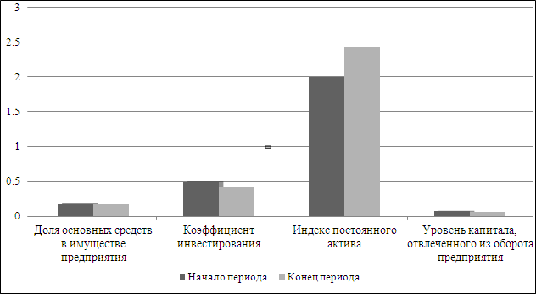

Рисунок 1 – Гистограмма показателей, характеризующих состояние основных средств предприятия

Как видно из приведенных выше таблицы и рисунка доля основных средств в имуществе организации мала, и к концу периода значение коэффициента уменьшилось с 0,183 до 0,176. Это свидетельствует об уменьшении размера средств не вовлеченных в оборот. Коэффициент инвестирования отражает уровень покрытия внеоборотных средств собственным капитаом предприятия, на рассматриваемом предприятии этот уровень на начало отчетного периода равен 0,499, а к концу снизился до 0,413. Индекс постоянного актива отражает долю основных средств и внеоборотных активов в источниках формирования собственных средств в рассматриваемом примере уровень увеличился с 2,033 до 2,422. Уровень капитала, отвлеченного из оборота в ОАО "Челябинский завод профильного стального настила" на конец отчетного периода равен 0,067 (по сравнению с началом он снизился на 0,01), что свидетельствует о большой вовлеченности капитала организации в оборот.

Таблица 3 Оценка состояния оборотных средств предприятия

|  |  |  |  |  |  |  |
| --- | --- | --- | --- | --- | --- | --- |
| Наименование | Алгоритм расчета | | | | Абсолютное значение финансовых коэффициентов | |
| Числитель, руб. | | Знаменатель, руб. | |
| Начало периода | Конец периода |
| Доля оборотных средств в активах предприятия | Оборотные активы | | Активы (имущество) | | 0,633 | 0,614 |
| Начало периода | Конец периода | Начало периода | Конец периода |
| 633622 | 789800 | 1000400 | 1285310 |
| Уровень чистого оборотного капитала | Чистый оборотный капитал | | Имущество (активы) | | -0,184 | -0,226 |
| Начало периода | Конец периода | Начало периода | Конец периода |
| -183620 | -290909 | 1000400 | 1285310 |
| Коэффициент устойчивости структуры оборотных активов | Собственные оборотные средства | | Текущие активы предприятия | | -0,290 | -0,368 |
| Начало периода | Конец периода | Начало периода | Конец периода |
| -183620 | -290909 | 633622 | 789800 |
| Коэффициент обеспеченности запасов собственными оборотными средствами | Собственные оборотные средства | | Запасы товарно-материальных ценностей | | -0,425 | -0,740 |
| Начало периода | Конец периода | Начало периода | Конец периода |
| -183620 | -290909 | 431989 | 393384 |

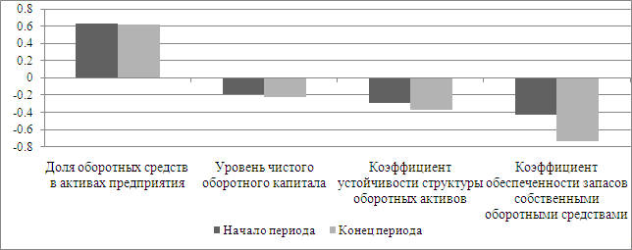

Рисунок 2 – Гистограмма показателей, характеризующих состояние оборотных средств предприятия

В вышеприведенных таблице 3 и рисунке 2 представлена оценка состояния оборотных средств предприятия на начало и конец отчетного периода. Показатель доли оборотных средств в активах предприятия показывает, что в ОАО "Челябинский завод профильного стального настила" больше половины активов предприятия являются оборотными, к концу отчетного периода этот коэффициент снизился и составил 0,614. Уровень чистого оборотного капитала в организации очень мал и составляет -0,226 на конец периода, при этом произошло снижение данного показателя с начало отчетного периода на 0,042. Коэффициент устойчивости структуры оборотных активов указывает на недостаточное количество собственных оборотных средств в организации.

Таблица 4 Оценка платежеспособности предприятия

|  |  |  |  |  |  |  |
| --- | --- | --- | --- | --- | --- | --- |
| Наименование | Алгоритм расчета | | | | Абсолютное значение финансовых коэффициентов | |
| Числитель, руб. | | Знаменатель, руб. | |
| Начало периода | Конец периода |
| Коэффициент абсолютной ликвидности, денежное покрытие | Наличные средства и денежный эквивалент | | Краткосрочные обязательства предприятия | | 0,098 | 0,172 |
| Начало периода | Конец периода | Начало периода | Конец периода |
| 76047 | 144975 | 774856 | 844649 |
| Коэффициент быстрой ликвидности, финансовое покрытие | Оборотные средства в денежной форме | | Краткосрочный долговой капитал | | 0,164 | 0,557 |
| Начало периода | Конец периода | Начало периода | Конец периода |
| 76047 | 144975 | 463398 | 260220 |
| Коэффициент текущей ликвидности, общее покрытие | Текущие оборотные активы | | Краткосрочные пассивы предприятия | | 3,461 | 3,485 |
| Начало периода | Конец периода | Начало периода | Конец периода |
| 633622 | 789800 | 183088 | 226623 |
| Коэффициент "критической оценки" | Оборотные средства без производственных запасов | | Краткосрочные долговые обязательства | | 0,260 | 0,469 |
| Начало периода | Конец периода | Начало периода | Конец периода |
| 201633 | 396416 | 774856 | 844649 |

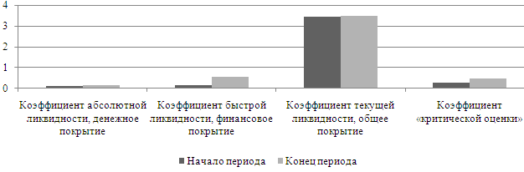

Рисунок 3 – Гистограмма показателей, характеризующих состояние платежеспособности предприятия

По динамике коэффициентов представленных выше и отражающих платежеспособность предприятия, очевидно, что у ОАО "Челябинский завод профильного стального настила" на конец отчетного периода увеличился уровень денежных средств практически в 2 раза, в то время как краткосрочные обязательства тоже несколько увеличились, в связи с этим коэффициент абсолютной ликвидности в начале периода составлявший 0,098 увеличился до 0,172, при норме 0,2-0,25. Коэффициент быстрой ликвидности так же увеличился с 0,164 до 0,557, за счет практически двукратного увеличения оборотных средств в денежной форме и снижении краткосрочного долгового капитала в 1,5 раза, это означает, что возможность предприятия погасить свою краткосрочную задолженность в ближайшее время выросла.

В реальности при возникновении такой необходимости возможно погашение лишь половины задолженности. Коэффициент текущей ликвидности характеризует степень покрытия оборотных активов оборотными пассивами, не только в краткосрочном периоде, но и при чрезвычайных обстоятельствах, в рассматриваемом примере организация при чрезвычайных обстоятельствах сможет полностью выполнить свои обязательства, этот коэффициент находится выше нормы в 1-2 и составляет на конец отчетного периода 3,485. Коэффициент "критической оценки" отражает способность предприятия рассчитаться со своими краткосрочными обязательствами за счет "быстрых" активов, в ОАО "Челябинский завод профильного стального настила" эта возможность к концу отчетного периода составила 0,469 – предприятие сможет быстро погасить свои краткосрочные обязательства только на 46,9% от их общего размера.

Таблица 5 Оценка состояния задолженности предприятия

|  |  |  |  |  |  |  |
| --- | --- | --- | --- | --- | --- | --- |
| Наименование | Алгоритм расчета | | | | Абсолютное значение финансовых коэффициентов | |
| Числитель, руб. | | Знаменатель, руб. | |
| Начало периода | Конец периода |
| Ликвидность дебиторских задолженностей | Дебиторская задолженность | | Оборотные активы | | 0 | 0 |
| Начало периода | Конец периода | Начало периода | Конец периода |
| - | - | 633622 | 789800 |
| Риск дебиторской задолженности | Дебиторская задолженность | | Активы предприятия | | 0,118 | 0,092 |
| Начало периода | Конец периода | Начало периода | Конец периода |
| 118408 | 118408 | 1000400 | 1285310 |
| Риск кредиторской задолженности | Кредиторская задолженность | | Денежный капитал | | 0,054 | 0,039 |
| Начало периода | Конец периода | Начало периода | Конец периода |
| 12331 | 12331 | 229332 | 317453 |
| Соотношение дебиторской и кредиторской задолженности | Дебиторская задолженность | | Кредиторская задолженность | | 0,380 | 0,203 |
| Начало периода | Конец периода | Начало периода | Конец периода |
| 118408 | 118408 | 311458 | 584429 |

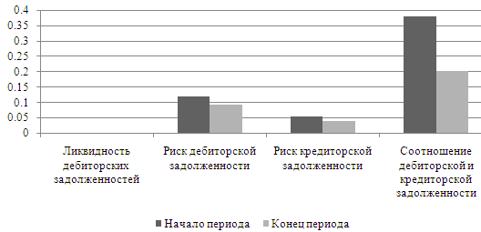

Рисунок 4 – Гистограмма показателей, характеризующих состояние задолженности предприятия

Показатель ликвидности дебиторских задолженностей в ОАО "Челябинский завод профильного стального настила" на начало и на конец периода равен 0, что означает – у организации нет дебиторской задолженности, платежи по которой ожидается более чем через 12 месяцев – это ускоряет оборачиваемость средств предприятия. Риск дебиторской задолженности у предприятия составляет 0,118 на начало и 0,092 на конец отчетного периода, это показывает, что при не поступлении платежей в срок предприятие понесет не значительный урон и не станет банкротом. Риск кредиторской задолженности на конец периода составил 0,039, что означает – если все кредиторы одновременно затребуют погашения долгов, у организации хватит денежного капитала, чтобы полностью рассчитаться с ними.

Таблица 6 Схема аналитического баланса

|  |  |  |  |  |  |
| --- | --- | --- | --- | --- | --- |
| Наименование статьи | Коды строк | Абсолютные значения, руб. | | Изменение абсолютных значений, | |
| На начало периода | На конец периода | Руб. | % |
| 1 | 2 | 3 | 4 | 5 | 6 |
| 1. Внеоборотные активы | 190 | 366778 | 495510 | 128732 | 135,10 |
| 2. Запасы и затраты | 210+220 | 439167 | 399507 | -39660 | 90,97 |
| 3. Дебиторская задолженность | 240 | 118408 | 245318 | 126910 | 207,18 |
| 4. Краткосрочные финансовые вложения | 250 | 0 | 0 | - | - |
| 5. Денежные средства | 260 | 76047 | 144975 | 68928 | 190,64 |
| 6. Итого оборотные активы | 290 | 633622 | 789800 | 156178 | 124,65 |
| 7. Стоимость имущества (без убытков) | 190+290 | 1000400 | 1285310 | 284910 | 128,48 |
| 8. Уставный капитал | 410 | 83829 | 83829 | 0 | 100,00 |
| 9. Добавочный капитал и резервный капитал | 420+430 | 16522 | 16522 | 0 | 100,00 |
| 10. Специальные фонды и целевые финансирования | 440+450+  +460 | 0 | 0 | - | - |
| 11. Капитал и резервы (собственный каптал) | 490 | 183158 | 204601 | 21443 | 111,71 |
| 12. Долгосрочные пассивы | 590 | 42386 | 236060 | 193674 | 556,93 |
| 13. Краткосрочные заемные средства | 610 | 463398 | 260220 | -203178 | 56,15 |
| 14. Кредиторская задолженность | 620 | 311458 | 584429 | 272971 | 187,64 |
| 15. Заемный капитал | 590+620 | 353844 | 820489 | 466645 | 231,88 |
| 16. Итого баланс | 300 =700 | 1000400 | 1285310 | 284910 | 128,48 |
| 17. Величина собственных средств в обороте | 490–190 | -183620 | -290909 | -107289 | 158,43 |

У ОАО "Челябинский завод профильного стального настила" наблюдается увеличение баланса за счет заемного капитала, увеличивших оборотные активы организации. Запасы организации снизились на 9,03%. Увеличился размер внеоборотны активов и денежных средств. Уменьшение краткосрочных заемных средств более чем на 40% с избытком перекрывается увеличением размера долгосрочных пассивов.

Таблица 7 Сравнительный аналитический баланс-нетто

|  |  |  |  |  |  |
| --- | --- | --- | --- | --- | --- |
| Показатели | Код | Сумма, руб. | | Абсолютное отклонение  (+, -) руб. | Доля актива, % |
| на начало года | на конец года |
| 1 | 2 | 3 | 4 | 5 | 6 |
| I. Внеоборотные активы |  |  |  |  |  |
| Нематериальные активы | 110 | 5 | 4 | -1 | 80,00 |
| Основные средства | 120 | 183083 | 226619 | 43536 | 123,78 |
| Незавершённое строительство | 130 | 23524 | 39344 | 15820 | 167,25 |
| Доходные вложения в материальные активы | 135 | 0 | 0 | - | - |
| Долгосрочные финансовые вложения | 140 | 153285 | 172478 | 19193 | 112,52 |
| Отложенные налоговые активы | 145 | 0 | 0 | - | - |
| Итого по разделу I | 190 | 366778 | 495510 | 128732 | 135,10 |
| II. Оборотные активы |  |  |  |  |  |
| Запасы | 210 | 431989 | 393384 | -38605 | 91,06 |
| НДС по приобретённым ценностям | 220 | 7178 | 6123 | -1055 | 85,30 |
| Дебиторская задолженность долгосрочная | 230 | 0 | 0 | - | - |
| Дебиторская задолженность краткосрочная | 240 | 118408 | 245318 | 126910 | 207,18 |
| Краткосрочные финансовые вложения | 250 | 0 | 0 | - | - |
| Денежные средства | 260 | 76047 | 144975 | 68928 | 190,64 |
| Прочие оборотные активы | 270 | 0 | 0 | - | - |
| Итого по разделу II | 290 | 633622 | 789800 | 156178 | 124,65 |
| Стоимость имущества (БАЛАНС) | 300 | 1000400 | 1285310 | 284910 | 128,48 |
| III. Капитал и резервы |  |  |  |  |  |
| Уставный капитал | 410 | 83829 | 83829 | 0 | 100,00 |
| Собственные акции, выкупленные у акционеров | 411 | 0 | 0 | - | - |
| Добавочный капитал | 420 | 12331 | 12331 | 0 | 100,00 |
| Резервный капитал | 430 | 4191 | 4191 | 0 | 100,00 |
| Нераспределённая прибыль (непокрытый убыток) | 470 | 82807 | 104250 | 21443 | 125,90 |
| Итого по разделу III | 490 | 183158 | 204601 | 21443 | 111,71 |
| IV. Долгосрочные обязательства |  |  |  |  |  |
| Займы и кредиты | 510 | 42386 | 236060 | 193674 | 556,93 |
| Отложенные налоговые обязательства | 515 | 0 | 0 | - | - |
| Прочие долгосрочные обязательства | 520 | 0 | 0 | - | - |
| Итого по разделу IV | 590 | 42386 | 236060 | 193674 | 556,93 |
| V. Краткосрочные обязательства |  |  |  |  |  |
| Займы и кредиты | 610 | 463398 | 260220 | -203178 | 56,15 |
| Кредиторская задолженность | 620 | 311458 | 584429 | 272971 | 187,64 |
| Задолженность участникам по выплате доходов | 630 | 0 | 0 | - | - |
| Доходы будущих периодов | 640 | 0 | 0 | - | - |
| Резервы предстоящих расходов и платежей | 650 | 0 | 0 | - | - |
| Прочие краткосрочные обязательства | 660 | 0 | 0 | - | - |
| Итого по разделу V | 690 | 774856 | 844649 | 69793 | 109,01 |
| Итого источников имущества (БАЛАНС) | 700 | 1000400 | 1285310 | 284910 | 128,48 |

Как уже отмечалось ранее, по итогам отчетного периода произошло увеличение баланса ОАО "Челябинский завод профильного стального настила" на 28,48% Размер долгосрочных пассивов увеличился в пять с лишним раз. Внеоборотные активы увеличились на 35,1% и оборотные активы на 24,65% в основном за счет значительного увеличения долгосрочных обязательств.

Таблица 8 Показатели, характеризующие финансовое состояние предприятия

|  |  |  |  |
| --- | --- | --- | --- |
| Показатель | Методика определения | На начало периода | На конец периода |
| 1. Общая стоимость имущества организации | Баланс – Убытки | 917593 | 1181060 |
| 2. Стоимость иммобилизованных средств | Итог I раздела Баланса | 366778 | 495510 |
| 3. Стоимость оборотных активов (мобильных средств) | Итог II раздела Баланса | 633622 | 789800 |
| 4. Величина собственного капитала | Итог IV раздела Баланса | 42386 | 236060 |
| 5. Величина заемного капитала | Сумма итогов IV и V разделов Баланса | 817242 | 1080709 |
| 6. Величина собственного оборотного капитала | {I–(IV + V)} итогов разделов Баланса | -450464 | -585199 |

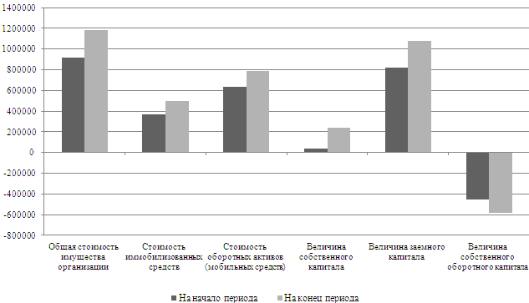

Рисунок 5 – Гистограмма показателей, характеризующих финансовое состояние предприятия

По показателям, представленным в вышеприведенной таблице 8 и рисунке 5 видно, что произошло увеличение общей стоимости имущества организации, стоимости средств, отвлеченных из оборота, стоимости оборотных активов, величины собственного капитала при одновременном увеличении дефицита собственного оборотного капитала. Это подтверждает ранее сделанные выводы об источниках формирования в виде заемного капитала.

Таблица 9 Ликвидность баланса: оценка и анализ

|  |  |  |  |  |  |  |  |  |  |  |
| --- | --- | --- | --- | --- | --- | --- | --- | --- | --- | --- |
| АКТИВ | | | | ПАССИВ | | | | Рекомендуемое соотношение | Реальное соотношение | |
| Наименование | Группа | На начало периода | На конец периода | Наименование | Группа | На начало периода | На конец периода | На начало периода | На конец периода |
| 1. Наиболее ликвидные средства. Сумма строк (А250+…++А260) | А1 | 76047 | 144975 | 1. Наиболее срочные обязательства. П620 | П1 | 311458 | 584429 | А1 больше П1 | А1 меньше П1 | А1 меньше П1 |
| 2. Быстро реализуемые активы. А240 | А2 | 118408 | 245318 | 2. Краткосрочные пассивы. (П610+П670) | П2 | 463398 | 260220 | А2 больше П2 | А2 меньше П2 | А2 меньше П2 |
| 3. Медленно реализуемые активы (А210+А220+ А230+А270) | А3 | 439167 | 399507 | 3. Долгосрочные пассивы П590+ П630+П640+П650+П660 | П3 | 42386 | 236060 | А3 больше П3 | А3 больше П3 | А3 больше П3 |
| 4. Трудно реализуемые активы А190 | А4 | 366778 | 495510 | 4. Постоянные (устойчивые) пассивы П490 | П4 | 183158 | 204601 | А4 меньше П4 | А4 больше П4 | А4 больше П4 |

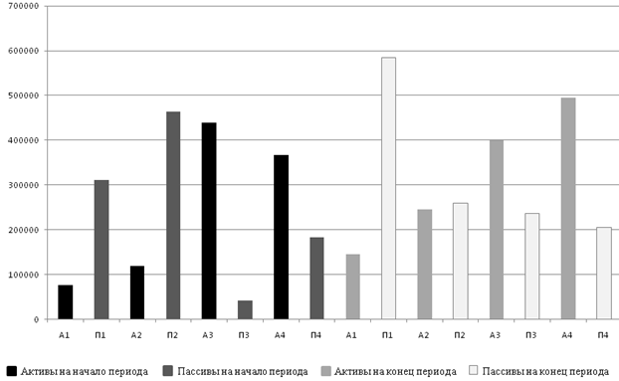

Рисунок 6 – Гистограмма активов и пассивов, сгруппированных по уровню ликвидности

Баланс считается абсолютно ликвидным, если выполняются условия: А1>П1, А2>П2, A3>ПЗ, А4<П4. В рассматриваемом случае выполняется только третье условие – А3 больше П3, а точнее – долгосрочные обязательства полностью покрываются медленно реализуемыми активами, в связи с отсутствием у ОАО "Челябинский завод профильного стального настила" первых. Баланс рассматриваемой организации нельзя назвать абсолютно ликвидным. Следует более детально рассмотреть динамику ликвидности баланса.

Таблица 10 Анализ ликвидности баланса

|  |  |  |  |  |  |  |  |  |  |
| --- | --- | --- | --- | --- | --- | --- | --- | --- | --- |
| АКТИВ | | | ПАССИВ | | | Платежный излишек (+) или недостаток (— ) | | В процентах к величине итога группы пассива | |
| Группа | На начало периода | На конец периода | Группа | На начало периода | На конец периода | На начало периода (2—5) | На конец периода (3—6) | На начало периода (7:5)% | На конец периода (8:6)% |
| 1 | 2 | 3 | 4 | 5 | 6 | 7 | 8 | 9 | 10 |
| А1 | 76047 | 144975 | П1 | 311458 | 584429 | -235411 | -439454 | -75,6 | -75,2 |
| А2 | 118408 | 245318 | П2 | 463398 | 260220 | -344990 | -14902 | -74,4 | -5,7 |
| А3 | 439167 | 399507 | П3 | 42386 | 236060 | 396781 | 163447 | 936,1 | 69,2 |
| А4 | 366778 | 495510 | П4 | 183158 | 204601 | 183620 | 290909 | 100,3 | 142,2 |
| Баланс | 1000400 | 1285310 | Баланс | 1000400 | 1285310 | - | - | - | - |

Детальный анализ ликвидности баланса предприятия также подтвердил ранее сделанный вывод об отсутствии абсолютной ликвидности баланса рассматриваемого предприятия, при этом выявив положительную тенденцию к сокращению разрыва между уровнями групп пассивов и активов. При увеличении величины медленно реализуемых активов и размера трудно реализуемых активов у предприятия наблюдается нехватка быстро реализуемых и наиболее ликвидных активов.

Таблица 11

Анализ показателей ликвидности баланса

|  |  |  |  |  |  |
| --- | --- | --- | --- | --- | --- |
| Наименование показателя | Способ расчёта | Нор-ма | На начало периода | На конец периода | Пояснения |
| Общий показатель ликвидности |  | ≥l | 0,480 | 0,493 | Осуществляется оценка изменения финансовой ситуации в организации |
| Коэффициент абсолютной ликвидности |  | ≥0,2÷ 0,7 | 0,098 | 0,172 | Показывает, какую часть краткосрочной задолженности предприятие может реально погасить в ближайшее время за счёт денежных средств |
| Промежуточный коэффициент покрытия |  | ≥0,7 | 0,251 | 0,462 | Отражает прогнозируемые платёжные возможности предприятия при условии своевременного проведения расчётов с дебиторами |
| Общий текущий коэффициент покрытия |  | ≥2 | 0,808 | 0,928 | Показывает платёжные возможности предприятия, не только при условии своевременных расчётов с дебиторами, но и продажей, в случае необходимости, прочих элементов материальных оборотных средств |
| Коэффициент текущей ликвидности |  | ≥2 | 0,818 | 0,935 | Характеризует общую обеспеченность предприятия оборотными средствами |
| Коэффициент обеспеченности собственными оборотными средствами |  | ≥0,1 | -0,290 | -0,368 | Характеризует наличие собственных оборотных средств у предприятия, необходимых для его финансовой устойчивости |
| Коэффициент восстановления платежеспособности |  | ≥l | 0,497 | | Характеризует возможность предприятия восстановить свою платежеспособность через 6 месяцев. Он рассчитывается в случае, если хотя бы один из коэффициентов L4 или L5 принимает значение меньше критического |

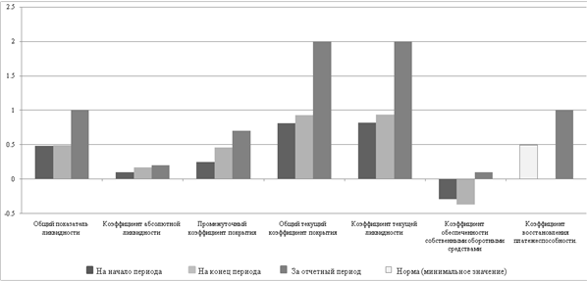

Рисунок 7 – Гистограмма показателей ликвидности баланса

Ни один из показателей ликвидности баланса ОАО "Челябинский завод профильного стального настила" не соответствует норме. Общая динамика показателей – положительная – наблюдается не большое увеличение коэффициентов. Только коэффициент обеспеченности собственными оборотными средствами за отчетный период снизился.

Коэффициент восстановления платежеспособности

, (9)

где: К в.п. – коэффициент восстановления платежеспособности,

К т.л.1 и К т.л.0 – соответственно фактическое значение коэффициента ликвидности в конце и начале отчетного периода,

Кт.л.норм – нормативное значение коэффициента текущей ликвидности,

Т н.- период восстановления платежеспособности, по нормативу он принят в размере 6 месяцев,

Т к.- отчетный период, месяцев.



По коэффициенту восстановления платежеспособности видно, что предприятие не имеет возможности восстановить свою платежеспособность в ближайшее время, для этого ему потребуется гораздо больший срок.

Коэффициент утраты платежеспособности

, (10)

где: К у.п. – коэффициент утраты платежеспособности,

Т н.- период восстановления платежеспособности, по нормативу он принят в размере 3 месяцев.



Предприятие не имеет реальной возможности сохранить свою платежеспособность в течение трех месяцев.

Таблица 12

Анализ финансовой устойчивости

|  |  |  |  |
| --- | --- | --- | --- |
| Наименование | Расчетные формулы | На начало периода | На конец периода |
| 1. Наличие собственных оборотных средств (СОС) | СОС=П490—А190 | -183620 | -290909 |
| 2. Наличие собственных и долгосрочных заемных источников формирования запасов и затрат | СДИ=П490+П590 —А190 | -141234 | -54849 |
| 3. Общая величина основных источников формирования запасов и затрат | ОВИ= П490+П590+П610 —А190 | 322164 | 205371 |
| 4. Излишек (+) или недостаток (-) СОС | ФС = П490— А190 —(А210+А220) | -622787 | -690416 |
| 5. Излишек (+) или недостаток (-) собственных и долгосрочных заемных источников формирования запасов и затрат | ФСД = СДИ – (Запасы и затраты) =П490+П590 —А190 —(А210+А220) | -580401 | -454356 |
| 6. Излишек (+) или недостаток (-) общей величины основных источников для формирования запасов и затрат | ФО=ОВИ- (запасы и затраты) =П490+П590+П610 —А190—(А210+А220) | -117003 | -194136 |

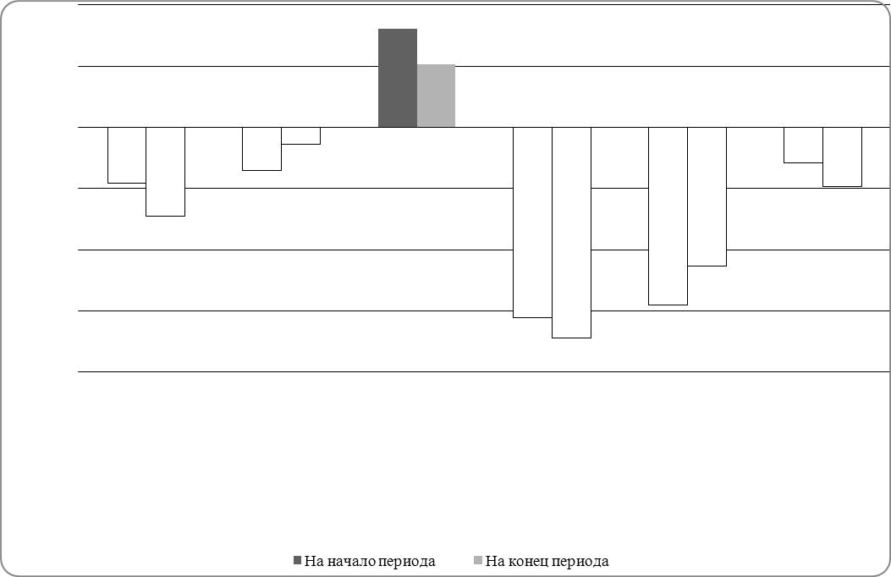

Рисунок 8 – Гистограмма показателей, характеризующих финансовую устойчивость

В рассматриваем случае имеет место кризисное финансовое состояние ФС<0; ФСД<0; ФО<0, хоть по некоторым коэффициентам и наблюдается небольшая положительная динамика в сторону сокращения дефицита, нельзя говорить о заметном улучшении финансовой устойчивости ОАО "Челябинский завод профильного стального настила".

Коэффициент собственной платежеспособности

, (11)

где: К п. – коэффициент собственной платежеспособности;

СОС – собственные оборотные средства;

КО – краткосрочные обязательства.

Кп характеризует способность предприятия возместить за счет чистых оборотных активов его краткосрочные долговые обязательства.





Собственная платежеспособность организации снизилась к концу отчетного периода, и остается неудовлетворительной за счет дефицита собственных оборотных средств предприятия. Так же это состояние можно характеризовать как кризисное финансовое состояние, при котором предприятие на грани банкротства, поскольку в данной ситуации денежные средства, краткосрочные ценные бумаги и дебиторская задолженность не покрывают его кредиторской задолженности и просроченных ссуд.

Таблица 13

Определение вероятности наступления кризиса по модели У.Бивера

|  |  |  |  |  |  |  |
| --- | --- | --- | --- | --- | --- | --- |
| Показатель | Расчет | Значение показателя | | | На начало периода | На конец периода |
| для благо-получных компаний | За 5 лет до банк-ротства | За год до банк-ротства |
| 1 | 2 | 3 | 4 | 5 | 6 | 7 |
| Коэффициент  Бивера |  | 0,4 – 0,45 | 0,17 | - 0,15 | 0,026 | 0,031 |
|  |  |  |  |  |  |  |
| Продолжение таблицы 13 | | | | | | |
| Рентабельность активов |  | >3 | 2-2,25 | <1 | 0,034 | 0,043 |
| Финансовый левередж |  | <37 | >50 | >80 | 1,290 | 1,368 |
| Коэффициент покрытия активов чистым оборотным капиталом |  | 0,4 | >0,3 | 0,06 | -0,290 | -0,368 |
| Коэффициент покрытия |  | >8 | >2 | <1 | 0,818 | 0,935 |

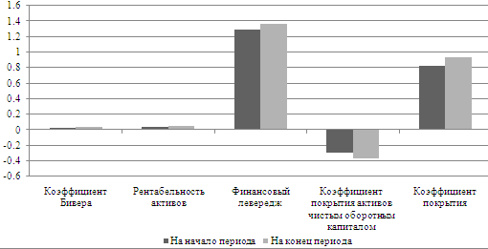

Рисунок 9 – Гистограмма показателей, характеризующих вероятность наступления кризиса по модели У.Бивера

По модели У.Бивера предприятие находится в состоянии "за год до банкротства", что подтверждает ранее сделанные выводы о кризисном положении дел на предприятии. В данной модели ни один из показателей не находится в пределах нормы для стабильных предприятий.

"Модель Альтмана" (или "Z - счет Альтмана") – представляет собой пятифакторную модель, в которой факторами выступают показатели диагностики угрозы банкротства. На основе обследования предприятий - банкротов Э.Альтман рассчитал коэффициенты значимости отдельных факторов в интегральной оценке вероятности банкротства.

Z=1,2К1+1,4К2+3,3К3+0,6К4+1,0К5, (12)

Где: Z - интегральный показатель уровня угрозы банкротства;

К1 - отношение оборотного капитала к сумме всех активов предприятия (он показывает степень ликвидности активов);

К2 - отношение нераспределённой прибыли, резервов и фондов к сумме всех активов;

К3 – отношение результата от реализации к сумме всех активов;

К4 – отношение суммы собственного капитала к заемному;

К5 - отношение объема продажи продукции к стоимости активов

, (12а)

, (12б)



, (12в)



, (12г)



, (12д)



Таблица 14

Оценочная шкала для модели Альтмана

|  |  |
| --- | --- |
| Значение показателя "Z" | Вероятность банкротства |
| до 1.80 | Очень высокая |
| 1.81 - 2.70 | Высокая |
| 2.71 - 2.99 | Возможная |
| 3.00 и выше | Очень низкая |

В рассматриваемом примере Z=2,063 на начало периода и Z=2,067, что соответствует высокой вероятности банкротства по модели Альтмана.

Проведенный анализ финансовых показателей ОАО "Челябинский завод профильного стального настила" выявил, что предприятие находится в состоянии близкому к банкротству, Тем не менее, принимая во внимание положительные тенденции (в частности реструктуризацию кредиторской задолженности и рост внеоборотных и оборотных активов) на предприятии, можно говорить о потенциальных возможностях улучшения финансовой ситуации.

2.2 Рекомендации по улучшению финансового состояния ОАО "Челябинский завод профильного стального настила"

По результатам оценки финансового положения ОАО "Челябинский завод профильного стального настила" могут быть предложены рекомендации по улучшению сложившейся ситуации в организации, следует:

1. Провести более подробный анализ структцры внеоборотных активов и выявить фонды, которые послужили основной причиной их увеличения.
2. Рассмотреть возможность сокращения размера некоторых внеоборотных активов с целью перевода средств в оборотные активы или для погашения кредитов.
3. Изыскать пути ускорения инкасации дебиторской задолженностию
4. Рассмотреть возможности предоставления льгот (скидки, акции и пр.) покупателям для ускорения сбыта продукции.
5. Провести ранжирование поставок по степени важности для текущей деятельности предприятия, с возможностью оптимизации количества постовляемых ресурсов за один раз.
6. Определить наиболее значимых поставщиков и осуществлять жесткий контроль за расчетами с ними по поставкам.

Заключение

Российская экономика характеризовалась в последние годы некоторым оживлением – так было до наступления мирового финансового кризиса. Его влияние нельзя ни заметить – сокращается количество выдаваемых кредитов, повышается уровень безработицы, многие предприятия и организации находятся на грани банкротства. Высокий потенциал в развитии производства, который был у российских предприятий еще полтора – два года назад в настоящий момент сошел на "нет" - продукция многих из них сейчас не конкурентоспособна по сравнению с аналогичными товарами зарубежных представителей. Данную ситуацию сложно характеризовать как благополучную, или хотя бы удовлетворительную для развития бизнеса, но, тем не менее, многие предприниматели умудряются найти новые возможности для своих организаций – смена сферы деятельности, реорганизация, объединение нескольких мелких фирм и пр. И, конечно же, руководству для проведения грамотной политики по поддержанию, а в лучшем случае и улучшению, состояния предприятия требуется достоверная информация о текущем положении дел в организации, в частности о состоянии платежеспособности. В таком случае просто необходимо проведение анализа финансового состояния организации.

Под финансовым состоянием понимается способность предприятия финансировать свою деятельность. Оно характеризуется обеспеченностью финансовыми ресурсами, необходимыми для нормального функционирования предприятия, целесообразным их размещением и эффективным использованием, финансовыми взаимоотношениями с другими юридическими и физическими лицами, платежеспособностью и финансовой устойчивостью.

Основной задачей анализа финансового состояния предприятия является не только получение объективной картины о состоянии дел на предприятии и его месте на рынке, но и, что немаловажно рассмотрение через призму улучшения финансового положения факторов, вызвавших это положение.

Первостепенное значение приобретает способность менеджера, специалиста по финансам проводить анализа активов и пассивов предприятия с помощью различных методик. К практике системы и методики национального анализа финансового состояния предприятия современный специалист должен уметь приобщить и лучшие методики из зарубежного опыта. Пользоваться результатами проведенного на предприятии анализа могут не только руководители и консультанты компании, но другие категории заинтересованных лиц – собственники, кредиторы, работники, налоговые органы и пр. Конечно, для каждой из категорий количество предоставляемой информации будет разным, к примеру если собственник может получить всю информацию о состоянии организации, то рядовой работник только, ту что касается непосредственно его интересов – уровень заработной платы, премий, компенсаций и пр.

Проведенный анализ финансовых показателей ОАО "Челябинский завод профильного стального настила" выявил, что предприятие находится в состоянии близкому к банкротству, Тем не менее, принимая во внимание положительные тенденции (в частности реструктуризацию кредиторской задолженности и рост внеоборотных и оборотных активов) на предприятии, можно говорить о потенциальных возможностях улучшения финансовой ситуации.

По динамике коэффициентов, отражающих платежеспособность предприятия, очевидно, что у ОАО "Челябинский завод профильного стального настила" на конец отчетного периода увеличился уровень денежных средств практически в 2 раза, в то время как краткосрочные обязательства тоже несколько увеличились, в связи с этим коэффициент абсолютной ликвидности в начале периода составлявший 0,098 увеличился до 0,172, при норме 0,2-0,25. Коэффициент быстрой ликвидности так же увеличился с 0,164 до 0,557, за счет практически двукратного увеличения оборотных средств в денежной форме и снижении краткосрочного долгового капитала в 1,5 раза, это означает, что возможность предприятия погасить свою краткосрочную задолженность в ближайшее время выросла. В реальности при возникновении такой необходимости возможно погашение лишь половины задолженности.

Коэффициент текущей ликвидности характеризует степень покрытия оборотных активов оборотными пассивами, не только в краткосрочном периоде, но и при чрезвычайных обстоятельствах, в рассматриваемом примере организация при чрезвычайных обстоятельствах сможет полностью выполнить свои обязательства, этот коэффициент находится выше нормы в 1-2 и составляет на конец отчетного периода 3,485. Коэффициент "критической оценки" отражает способность предприятия рассчитаться со своими краткосрочными обязательствами за счет "быстрых" активов, в ОАО "Челябинский завод профильного стального настила" эта возможность к концу отчетного периода составила 0,469 – предприятие сможет быстро погасить свои краткосрочные обязательства только на 46,9% от их общего размера.

По результатам оценки финансового положения ОАО "Челябинский завод профильного стального настила" могут быть предложены рекомендации по улучшению сложившейся ситуации в организации, следует:

1. Провести более подробный анализ структцры внеоборотных активов и выявить фонды, которые послужили основной причиной их увеличения.
2. Рассмотреть возможность сокращения размера некоторых внеоборотных активов с целью перевода средств в оборотные активы или для погашения кредитов.
3. Изыскать пути ускорения инкасации дебиторской задолженностию
4. Рассмотреть возможности предоставления льгот (скидки, акции и пр.) покупателям для ускорения сбыта продукции.
5. Провести ранжирование поставок по степени важности для текущей деятельности предприятия, с возможностью оптимизации количества постовляемых ресурсов за один раз.
6. Определить наиболее значимых поставщиков и осуществлять жесткий контроль за расчетами с ними по поставкам.

Список литературы

1. Антикризисное управление / Под ред. Э.М. Короткова. – М.: Инфра-М, 2008. – 432 с.
2. Грачев А.В., Анализ и управление финансовой устойчивостью. Учебно-практическое пособие, - М: Дело и сервис, 2007.
3. Грачев А.В., Воссоединение различных форм отчетности в форме унифицированного баланса // Финансовый менеджмент, № 4, 2002 г., с.15-28.;
4. Жарковская Е.П. Антикризисное управление: Учебник/Е.П. Жарковская, Б.Е. Бродский. – 2-е изд., испр. И доп. – М.: Омега-Л, 2005. – 357 с.
5. Зуб А.Т. Антикризисное управление. - М.: Аспект Пресс, 2005. – 319 с.
6. Ковалев В.В., Финансы предприятий, М: Тк Велби, 2003;
7. Колбачев Е.В. Финансы и кредит в вопросах и ответах. Учебное пособие. Серия "Учебники, учебные пособия" / Е.В. Колбачев, Г.И. Ткалич. Ростов н/Д: Феникс, 2006. – 192 с.
8. Кудина М.В. Финансовый менеджмент: Учебное пособие. – М.: ФОРУМ: ИНФРА-М, 2004. – 256 с.
9. Ларионов И.К. Антикризисное управление: Учебное пособие /Руководитель авторского коллектива И.К. Ларионов. – 4-е изд., перераб. и доп. – М.: Издательско-торговая корпорация "Дашков и К°", 2005. – 292 с.
10. Основы антикризисного управления предприятиями / Под ред. Н.Н. Кожевникова. – М.: Академия, 2005. – 496 с.
11. Попов Р.А. Антикризисное управление: Учебник. – М.: Высшая школа, 2005. – 429 с.
12. Пястолов С.М. Анализ финансово-хозяйственной деятельности предприятия. – М.: Мастерство, 2001;
13. Соколов Р.В. Новая информационная технология управления производством: Учебное пособие. - СПб.: Изд-во Санкт-Петербургского инженерно-экономического института, 1992
14. Сухова Л.Ф. . Черновa Н.А. Практикум по финансовому анализу предприятия: Учеб. пособие. - М.: Финансы и статистика, 1999;
15. Черныш Е.А. Прогнозирование и планирование. - М. Гардарики, 2001